©МУ ДПО «Информационно-образовательный центр»
©МДОУ детский сад п. Искра Октября

Проект «Звуки вокруг нас»

«Раздели на группы»
(5 – 6 лет)

Составила: воспитатель Елена Валерьевна Некрасова

Цель:

Совершенствование у детей умения применять полученные знания в классификации музыкальных инструментов на группы, развитие произвольного зрительного внимания, воспитание желания достигать поставленной цели.

Оборудование:
Ноутбук, ширма, набор детских звучащих инструментов или предметов, предметные картинки с их изображением, игровая карточка с цветным полем.

Инструкция для ребенка:
Вариант 1.
Рассмотри картинки. Захвати курсором любой музыкальный инструмент и расположи его на цветном поле карточки. На красное поле карточки помести струнные, на желтое поле - духовые, на голубое поле - ударные инструменты.
Объясни, почему ты так разделил.
Вариант 2.
Послушай какой музыкальный инструмент звучит. Захвати курсором услышанный музыкальный инструмент и расположи его на цветном поле карточки. На красное поле карточки помести струнные, на желтое поле - духовые, на голубое поле - ударные инструменты.
Вариант 3.
Рассмотри картинки. Захвати курсором кружочки красного цвета и расположи их под струнными инструментами, кружочки желтого цвета под духовыми инструментами, синие под ударными.
Вариант 4.
Послушай какой музыкальный инструмент звучит. Захвати курсором кружочки красного цвета и расположи их под струнными инструментами, кружочки желтого цвета под духовыми инструментами, синие под ударными.

Ход:
Вариант 1.
Педагог предлагает ребенку рассмотреть музыкальные инструменты и разделить их на 3 группы.
Вариант 2.
Педагог предлагает ребенку послушать музыкальные инструменты и разделить их на 3 группы.
Вариант 3.
Педагог предлагает ребенку рассмотреть музыкальные инструменты и разделить их на 3 группы.
Вариант 4.
Педагог предлагает ребенку послушать музыкальные инструменты и разделить их на 3 группы.

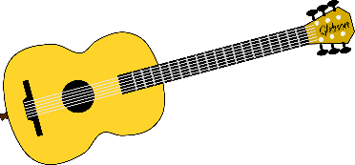
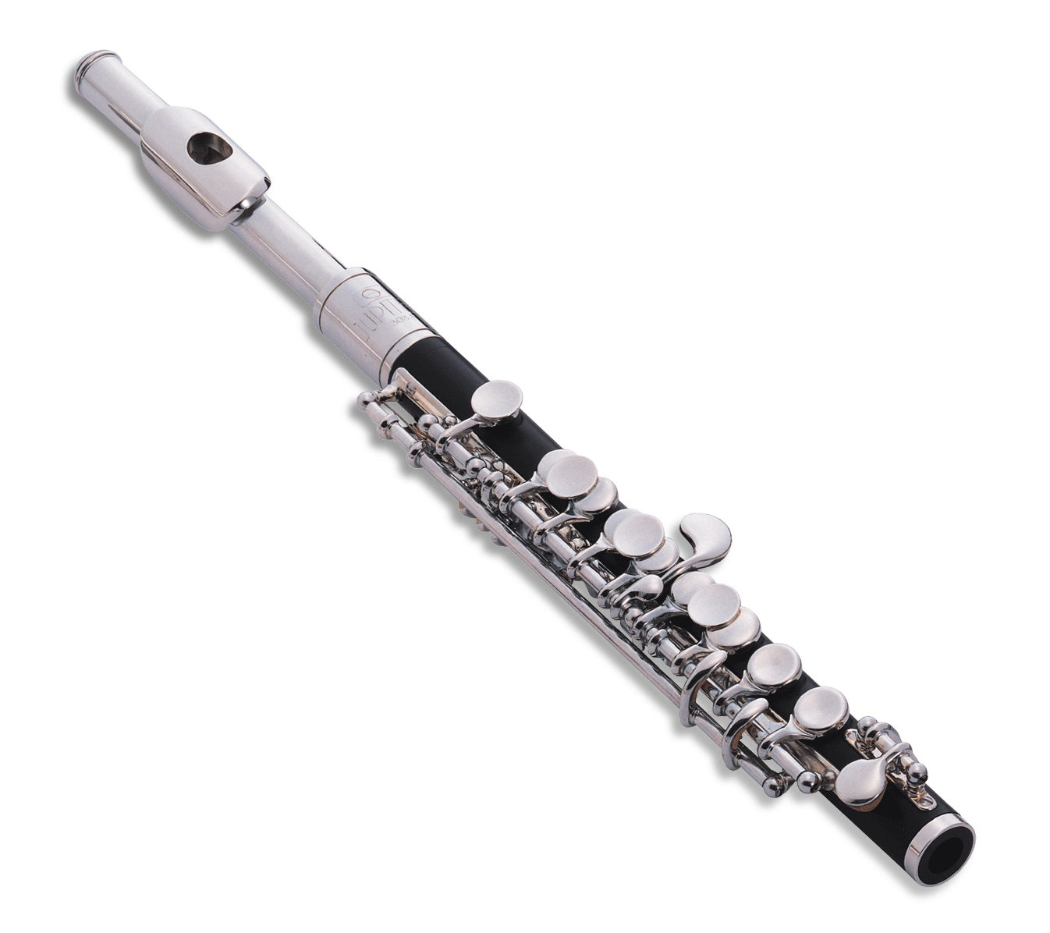
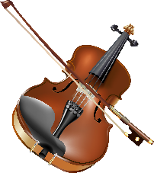
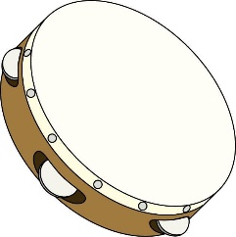
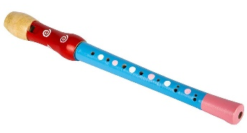
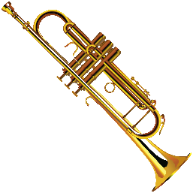
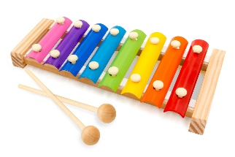
Вариант 1.

Вариант 2.

Вариант 3.

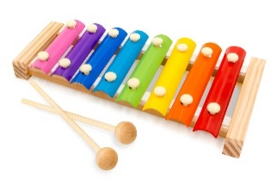
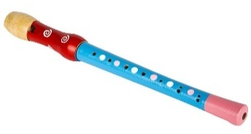
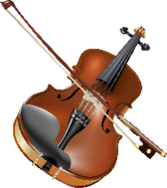

Вариант 4.

Источники:
Яндекс картинки [Электронный ресурс]/Музыкальные инструменты https://yandex.ru/images/search (24.02.2019 г.)

